PROVVEDIMENTI DELLE REGIONI IN MATERIA SISMICA

La nuova classificazione sismica, nella versione proposta dalla Protezione civile e in attesta che le Regioni apportino variazioni, ha diviso sostanzialmente il territorio in zone a medio-alta sismicità e in zone a bassa sismicità.
Delle venti Regioni italiane, sette (pari al 35 per cento) delimitano territori a medio-alta sismicità (Abruzzo, Basilicata, Calabria, Campania, Marche, Molise, Umbria) mentre le rimanenti definiscono al loro interno territori anche a bassa sismicità.
Sono infatti presenti zone classificate 4 in Emilia-Romagna, Friuli Venezia Giulia, Lazio, Liguria, Lombardia, Piemonte, Puglia, Sardegna, Sicilia, Toscana, Trentino Alto Adige, Valle d’Aosta, Veneto. L’ordinanza 3274, all’articolo 2, lascia facoltà alle singole regioni di introdurre o meno l’obbligo della progettazione antisismica in zona 4. A questo proposito molte regioni hanno già deliberato, ma con diversi orientamenti; di alcune si attendono ancora le decisioni.
Progettazione antisismica in zona 4
Regione | Sempre obbligatoria | Obbligatoria solo per edifici strategici o rilevanti ai fini della Protezione civile, pubblici o privati | Nessun obbligo, salvo diverse successive deliberazioni | Bassa sismicità per zone 3 e 4 secondo art. 18 L. 64/74
Emilia Romagna | X |  |  | X
Friuli Venezia Giulia |  |  | X
Lazio |  | X |  | X
Liguria | X
Lombardia |  | X |  | X
Piemonte |  | X |  | X
Puglia (*) |  | X |  | X
Sicilia | X
Toscana | X |  |  | X
Trento (*) | X |  |  | X
Alto Adige | X
Veneto |  | X |  | X
(*) Gli edifici strategici o rilevanti ai fini della Protezione civile, pubblici o privati da realizzare in zona sismica 4, devono essere progettati in conformità alle norme previste per la zona 3.
Aggiornato con l'Ordinanza n. 3519 del 28.4.2006
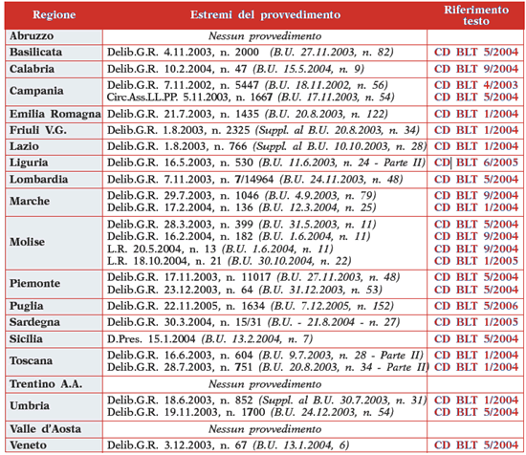
Chiarimento sull'entrata in vigore della nuova classificazione sismica nazionale:
Il rinvio previsto dall'Ordinanza 3379 del novembre 2004 (e successivamente dall'Ordinanza .... ) all'art.6 precisa: "Ferma restando la possibilità di continuare ad applicare e utilizzare le normative tecniche allegate all'ordinanza di protezione civile n.3274 del 2003 e successive modificazioni, nei termini e nelle finalità ivi previste, il periodo di diciotto mesi di cui all'art.2, comma 2, della medesima ordinanza è prolungato di sei mesi" e quindi la proroga si riferisce alle sole norme tecniche e non alla classificazione.
La Protezione Civile ha chiarito che la classificazione sismica è operativa dal novembre 2004.
L'allegato 1 all'ordinanza 3274 "Criteri per l'individuazione delle zone sismiche. Individuazione, formazione e aggiornamento degli elenchi nelle medesime zone" al punto 3 (Prima applicazione) specifica che le zone sismiche, fino a deliberazione delle Regioni, sono individuate sulla base del documento "Proposta di riclassificazione sismica del territorio nazionale" della Commissione nazionale previsione e prevenzione grandi rischi. Se quindi le Regioni hanno deliberato, vale la classificazione di delibera. In caso contrario, vale la Proposta di riclassificazione.

